山东晟阳橡塑有限公司年产2万吨丁基防水性卷材项目
环境影响评价公众参与说明

山东晟阳橡塑有限公司
2020年4月

目录
目录 2
1 概述 1
2 首次环境影响评价信息公开情况 1
2.1 公开内容及日期 1
2.2 公开方式 2
2.2.1 网络 2
2.2.2 其他 3
2.3 公众意见情况 3
3 征求意见稿公示情况 3
3.1 公示内容及时限 3
3.2 公开方式 4
3.2.1 网络 4
3.2.2 报纸 4
3.2.3 张贴 7
3.2.4 其他 8
3.3 查阅情况 8
3.4 公众提出意见情况 8
4 其他公众参与情况 9
5 公众意见处理情况 9
5.1 公众意见概述和分析 9
5.2 公众意见采纳情况 9
5.3 公众意见未采纳情况 10
6 报批前公开情况 10
6.1 公开内容及日期 10
6.2 公开方式 10
6.2.1 网络 10
6.2.2 其他 11
7 其他 11
8 诚信承诺 12
9 附件 13
附录一 环评第一次公示内容 13
附录二 征求意见稿公示内容 15
附录三 报批前公示内容 16

1 概述
根据《环境影响评价公众参与办法》（部令 第4号）、《关于发布<环境影响评价公众参与办法>配套文件的公告的相关要求》（生态环境部公告2018年第48号）以及《建设项目环境影响评价技术导则 总纲》（HJ2.1-2016）的要求，山东晟阳橡塑有限公司开展了“年产2万吨丁基防水性卷材项目”环境影响公众参与调查。
本次公众参与的目的主要是使山东晟阳橡塑有限公司年产2万吨丁基防水性卷材项目被影响范围内的公众所了解，同时把公众对本项目的态度、意见和建议及时反馈，促使项目的建设、运行更完善合理，从而更大限度地发挥拟建项目的综合和长远效益，促进拟建项目的可持续发展。

2 首次环境影响评价信息公开情况

2.1 公开内容及日期
根据《环境影响评价公众参与办法》（部令 第4号）第九条的有关规定，建设单位于确定编制单位后7个工作日内通过兰陵县政府网站进行了第一次公示。
1、公开时间
第一次公示时间为2019年9月24日。
2、公开内容
（1）项目建设基本情况；
（2）建设单位名称和联系方式；
（3）环境影响报告书编制单位的名称；
（4）公众意见表的网络链接；
（5）提交公众意见表的方式和途径；
公开内容及日期均符合根据《环境影响评价公众参与办法》（部令 第4号）的要求（第一次公示内容见附录一）。

2.2 公开方式

2.2.1 网络
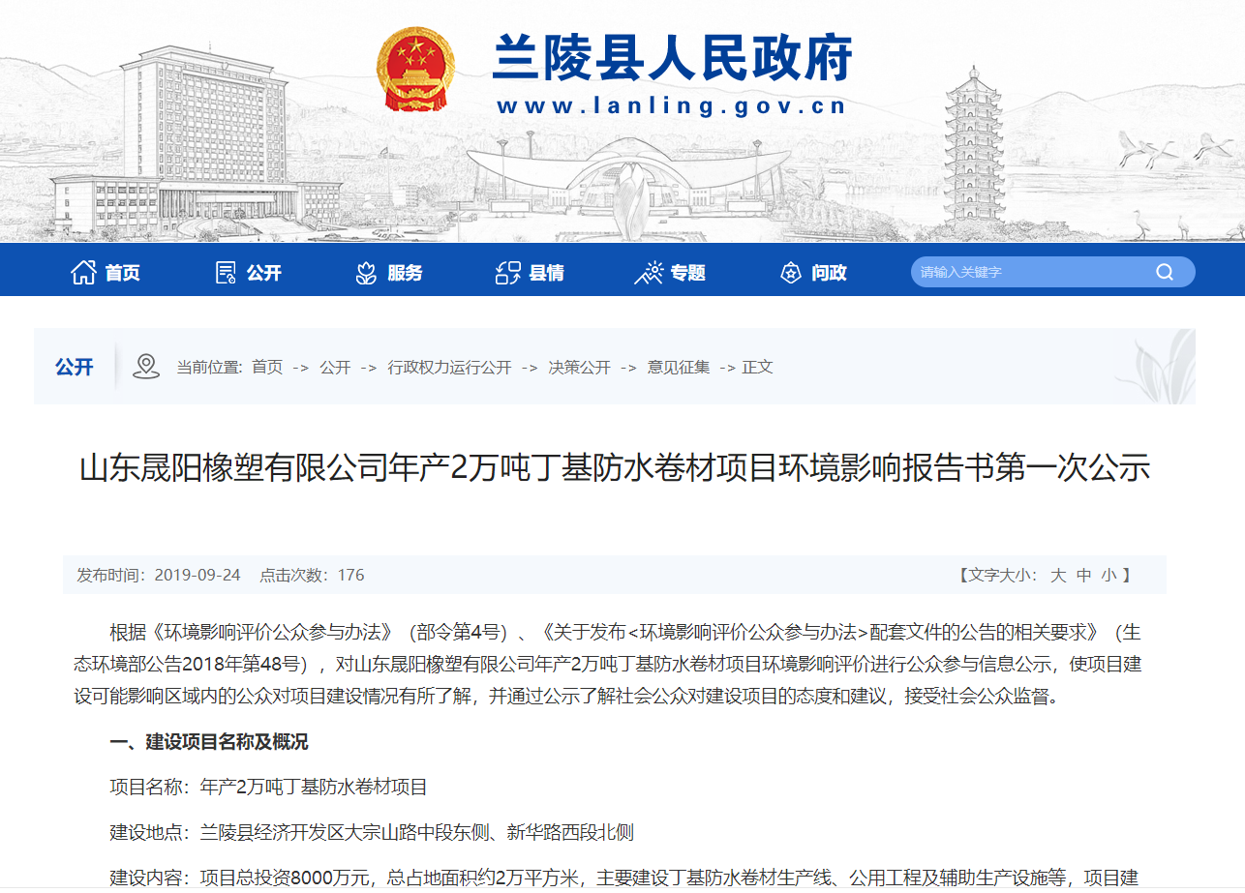
建设单位选取编制单位山东企管家环保科技有限公司作为本项目公众参与信息公开载体，符合《环境影响评价公众参与办法》（部令 第4号）的要求。网络公开时间为2019年9月24日，公示网址为：http://www.lanling.gov.cn/info/1431/27379.htm，公示截图见图2-1。

图2-1 首次公开网络截图

2.2.2 其他
建设单位未采取其他方式进行第一次公示。

2.3 公众意见情况
在环境影响报告书征求意见稿编制过程中，未收到公众通过信函、传真、电子邮件等方式提交的公众意见表以及纸质版公众意见表。

3 征求意见稿公示情况

3.1 公示内容及时限
根据《环境影响评价公众参与办法》（部令第4号）第十条、第十一条的有关规定，建设项目环境影响报告书征求意见稿完成后，建设单位通过企业网站、联合日报以及现场张贴三种方式进行了征求意见稿公示。
1、公示时间
网络公示：2020年4月14日~2020年4月27日；
第一次报纸公示：2020年4月25日；
第二次报纸公示：2020年4月27日；
现场张贴：2020年4月14日。
2、公示内容
（1）环境影响报告书征求意见稿全文的网络链接及查阅纸质报告书的方式和途径；
（2）公众意见表网络链接；https://www.eiabbs.net/thread-262511-1-1.html
（3）公众提出意见的方式和途径；
（4）公众提出意见的起止时间。
本次公示的征求意见稿为主要内容基本完成的环境影响报告书，网络公开和现场张贴公开期限均不少于10个工作日，且在征求意见的10个工作日内通过报纸公开信息2次，公示内容及时限均符合根据《环境影响评价公众参与办法》（部令 第4号）的要求（征求意见稿公示内容见附录二）。

3.2 公开方式

3.2.1 网络
选取建设单位网站作为本项目公众参与信息公开载体，符合《环境影响评价公众参与办法》（部令 第4号）的要求。网络公开时间为2020年4月14日，公示网址为：http://www.shengyangxs.com/listshow.php?cid=6&id=81，公示截图见图3-1。

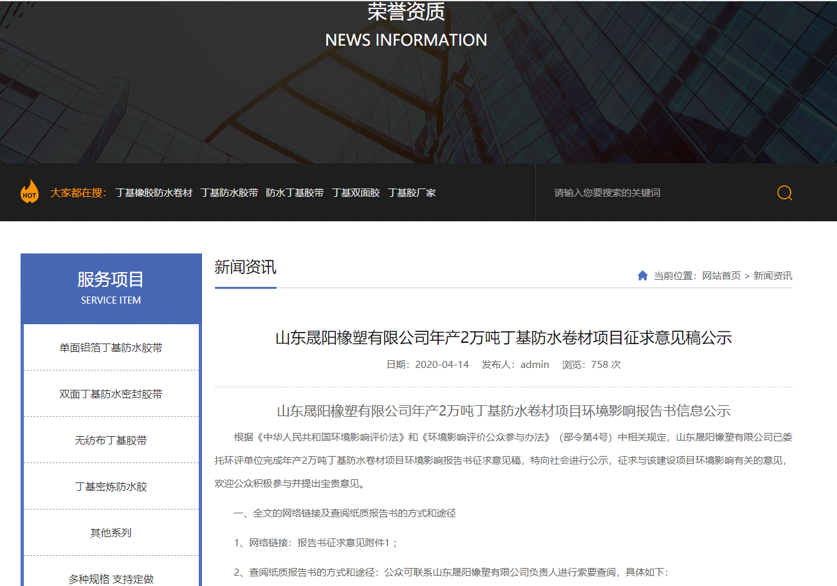

图3-1 征求意见稿公开网络截图

3.2.2 报纸
建设单位选取联合日报作为本项目公众参与信息公开载体，属于当地公众易于接触的报纸，符合《环境影响评价公众参与办法》（部令 第4号）的要求。两次报纸公开时间分别为2020年4月25日和2020年4月27日，联合日报公示照片见图3-2。
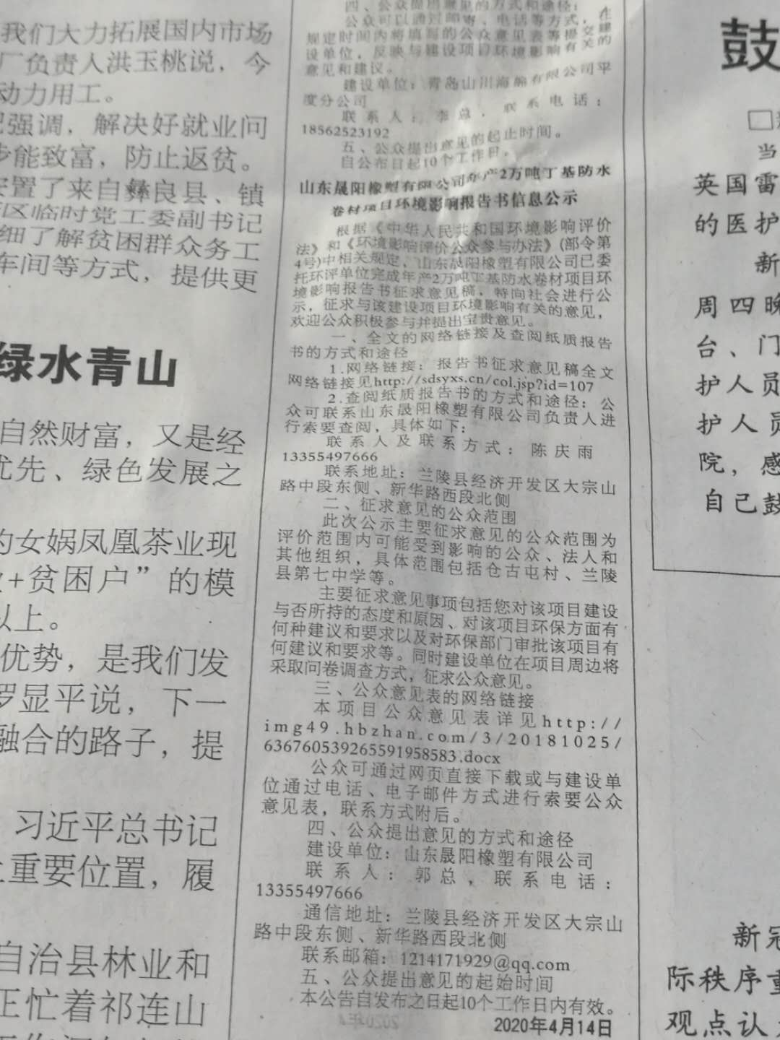

图3-2 征求意见稿公开报纸照片（第一次）

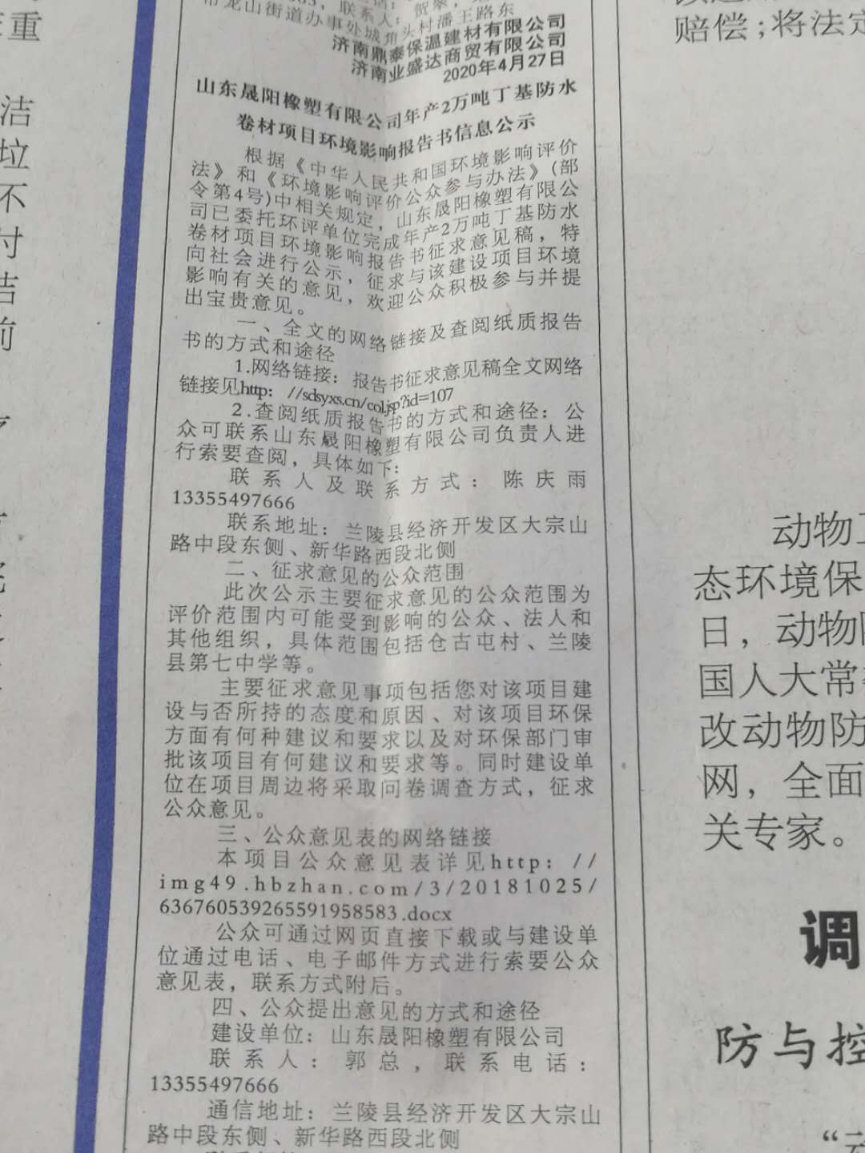

图3-2 征求意见稿公开报纸照片（第二次）

3.2.3 张贴
建设单位选择在厂址近距离范围内的兰陵县第七中学、仓古屯村委作为张贴地点，该区域属于可能受到本项目影响的区域，且村委宣传栏均为当地公众易于知悉的场所，符合《环境影响评价公众参与办法》（部令 第4号）的要求。张贴时间为2020年4月14日，现场张贴照片见图3-3。

图3-3 征求意见稿公示现场张贴照片

3.2.4 其他
建设单位未采取其他方式进行征求意见稿公示。

3.3 查阅情况
征求意见稿电子版全文已在企业网站公示，纸质版查阅方式为公众联系建设单位后，建设单位提供纸质版报告供公众查阅。征求意见稿公示期间，建设单位未收到公众查阅征求意见稿纸质版的要求。

3.4 公众提出意见情况
在环境影响报告书征求意见稿网络公示、报纸公示和现场张贴期间，均未收到公众通过信函、传真、电子邮件等方式提交的公众意见表以及纸质版公众意见表。

4 其他公众参与情况
本项目未采取深度公众参与。
合理性分析如下：
根据《环境影响评价公众参与办法》第十四条要求“对环境影响方面公众质疑性意见多的建设项目，建设单位应当按照下列方式组织开展深度公众参与：（一）公众质疑性意见主要集中在环境影响预测结论、环境保护措施或者环境风险防范措施等方面的，建设单位应当组织召开公众座谈会或者听证会。座谈会或者听证会应当邀请在环境方面可能受建设项目影响的公众代表参加。（二）公众质疑性意见主要集中在环境影响评价相关专业技术方法、导则、理论等方面的，建设单位应当组织召开专家论证会。专家论证会应当邀请相关领域专家参加，并邀请在环境方面可能受建设项目影响的公众代表列席。”本项目公示期间均未收到负面反馈意见，因此本项目不属于对环境影响方面公众质疑性意见多的建设项目，因此本项目不属于《环境影响评价公众参与办法》中所指的“对环境影响方面公众质疑性意见多的建设项目”，由此确定建设单位可以不开展深度公众参与，本项目未采取深度公众参与是合理的。

5 公众意见处理情况

5.1 公众意见概述和分析
本项目首次环境影响评价信息公开和征求意见稿公示期间，均未收到公众通过信函、传真、电子邮件等方式提交的公众意见表以及纸质版公众意见表。

5.2 公众意见采纳情况
本项目首次环境影响评价信息公开和征求意见稿公示期间，均未收到公众意见表，因此无公众意见采纳情况。

5.3 公众意见未采纳情况
本项目首次环境影响评价信息公开和征求意见稿公示期间，均未收到公众意见表，因此无公众意见未采纳情况。

6 报批前公开情况

6.1 公开内容及日期
根据《环境影响评价公众参与办法》（部令 第4号）第十九条的有关规定，《环境影响评价公众参与办法》第二十条规定：建设单位向生态环境主管部门报批环境影响报告书前，应当通过网络平台，公开拟报批的环境影响报告书全文和公众参与说明。建设单位向生态环境主管部门报批环境影响报告书前，于2020年4月28日通过企业网站网站公开了拟报批的环境影响报告书全文和公众参与说明（公示内容见附录三），符合《环境影响评价公众参与办法》（部令 第4号）相关规定。

6.2 公开方式

6.2.1 网络
建设单位选取企业网站作为本项目公众参与信息公开载体，符合《环境影响评价公众参与办法》（部令 第4号）的要求。网络公开时间为2020年4月28日，公示网址为：，公示截图见图6-1。

图6-1 报批前公开网络截图

6.2.2 其他
建设单位未采取其他方式进行报批前公示。

7 其他
本项目公参期间所有资料均在建设单位档案库存档备查。包括电子档案及纸质档案。电子档案主要包括项目公示网站截图及网址，现场公示照片等。纸质档案主要包括本项目公众参与说明、环评报告书等。

8 诚信承诺
山东晟阳橡塑有限公司承诺如下：
我单位已按《环境影响评价公众参与办法》（部令 第4号）要求，在年产2万吨丁基防水性卷材项目环境影响报告书编制阶段开展了公众参与工作，在环境影响报告书中充分采纳了公众提出的与环境影响相关的合理意见，对未采纳的意见按要求进行了说明，并按照要求编制了公众参与说明。
我单位承诺，本次提交的《年产2万吨丁基防水性卷材项目环境影响评价公众参与说明》内容客观、真实，未包含依法不得公开的国家机密、商业秘密、个人隐私。如存在弄虚作假、隐瞒欺骗等情况及由此导致的一切后果由山东晟阳橡塑有限公司承担全部责任。

承诺单位：山东晟阳橡塑有限公司
承诺时间：2020年4月14日

9 附件

附录一 环评第一次公示内容
山东晟阳橡塑有限公司年产2万吨丁基防水卷材项目
环境影响报告书第一次公示
根据《环境影响评价公众参与办法》（部令第4号）、《关于发布<环境影响评价公众参与办法>配套文件的公告的相关要求》（生态环境部公告2018年第48号），对山东晟阳橡塑有限公司年产2万吨丁基防水卷材项目环境影响评价进行公众参与信息公示，使项目建设可能影响区域内的公众对项目建设情况有所了解，并通过公示了解社会公众对建设项目的态度和建议，接受社会公众监督。
一、建设项目名称及概况
项目名称：年产2万吨丁基防水卷材项目
建设地点：兰陵县经济开发区大宗山路中段东侧、新华路西段北侧
建设内容：项目总投资8000万元，总占地面积约2万平方米，主要建设丁基防水卷材生产线、公用工程及辅助生产设施等，项目建成后，年产丁基防水卷材2万吨。
二、建设单位名称和联系方式
建设单位：山东晟阳橡塑有限公司
通讯地址：兰陵县经济开发区大宗山路中段
联系人：陈庆雨 联系电话：13355497666
电子邮箱：1214171929@qq.com
三、环境影响报告书编制单位名称
环评单位：山东加之华环境科技有限公司
四、公众意见表链接
建设项目环境影响评价公众意见表网络链接：http://www.mee.gov.cn/xxgk2018/xxgk/xxgk01/201810/t20181024_665329.html
五、提交公众意见表的方式和途径
（1）电子版公众意见表，提交建设单位邮箱：1214171929@qq.com；
（2）纸版公众意见表，提交山东晟阳橡塑有限公司，联系人陈庆雨。
在环境影响报告书征求意见稿编制过程中，公众均可向建设单位提出与环境影响评价相关的意见。
山东晟阳橡塑有限公司
2019年9月24日

附录二 征求意见稿公示内容
山东晟阳橡塑有限公司年产2万吨丁基防水卷材项目环境影响报告书
信息公示
根据《中华人民共和国环境影响评价法》和《环境影响评价公众参与办法》（部令第4号）中相关规定，山东晟阳橡塑有限公司已委托环评单位完成年产2万吨丁基防水卷材项目环境影响报告书征求意见稿，特向社会进行公示，征求与该建设项目环境影响有关的意见，欢迎公众积极参与并提出宝贵意见。
一、全文的网络链接及查阅纸质报告书的方式和途径
1、网络链接：报告书征求意见附件1 ；
2、查阅纸质报告书的方式和途径：公众可联系山东晟阳橡塑有限公司负责人进行索要查阅，具体如下：
联系人及联系方式：陈庆雨 13355497666
联系地址：兰陵县经济开发区大宗山路中段东侧、新华路西段北侧
二、征求意见的公众范围
此次公示主要征求意见的公众范围为评价范围内可能受到影响的公众、法人和其他组织，具体范围包括仓古屯村、兰陵县第七中学等。
主要征求意见事项包括您对该项目建设与否所持的态度和原因、对该项目环保方面有何种建议和要求以及对环保部门审批该项目有何建议和要求等。同时建设单位在项目周边将采取问卷调查方式，征求公众意见。
三、公众意见表的网络链接
本项目公众意见表详见附件2；
http://img49.hbzhan.com/3/20181025/636760539265591958583.docx
公众可通过网页直接下载或与建设单位通过电话、电子邮件方式进行索要公众意见表，联系方式附后。
四、公众提出意见的方式和途径
建设单位：山东晟阳橡塑有限公司
联系人：郭总 联系电话：13355497666
通讯地址：兰陵县经济开发区大宗山路中段东侧、新华路西段北侧
联系邮箱：1214171929@qq.com
五、公众提出意见的起始时间
本公告自发布之日起十个工作日内有效。
附件1 征求意见稿
附件2 公众参与意见表

2020年4月14日

附录三 报批前公示内容
山东晟阳橡塑有限公司年产2万吨丁基防水卷材项目
环境影响评价信息报批前公示
山东晟阳橡塑有限公司年产2万吨丁基防水卷材项目环境影响报告书及公众参与说明现已编写完成。根据《中华人民共和国环境影响评价法》和《环境影响评价公众参与办法》（部令 第4号）中相关规定，该项目环境影响报告书需在报批前公开环境影响报告书全文及公众参与说明。现进行报批前公开，该项目环境影响报告书全文及公众参与说明见链接。
附件1：1山东晟阳橡塑有限公司年产2万吨丁基防水卷材项目报告书.pdf
附件2：山东晟阳橡塑有限公司年产2万吨丁基防水卷材项目公众参与说明.doc

